**Міністерство науки і освіти України**

Національний Університет “Львівська Політехніка”

Інститут комп’ютерних наук та інформаційних технологій

Кафедра **САП**



**Звіт**

з виконання лабораторної роботи № 1

із дисципліни: “Операційні системи”

**Виконав:**

ст. групи ПП-25

Федорич Олександр

**Прийняла:**

кандидат технічних наук, старший викладач кафедри САП

Нестор Н. І.

Львів – 2024

**Тема:** “Дослідження процесу встановлення віртуальної машини. Встановлення

операційної системи на програмну віртуальну машину.”

**Мета:** “Виявити особливості установки програмної віртуальної машини; виявити особливості установки операційної системи на програмну віртуальну машину.”

**ЗАВДАННЯ**

1. Виявити особливості процесу встановлення програми створення віртуальної машини Virtual Box.
2. З’ясувати порядок імпортування образу операційної системи Windows XP.

**ПОРЯДОК ВИКОНАННЯ**

**Завдання 1:**

Запускаю інсталятор. Отримаю вікно.

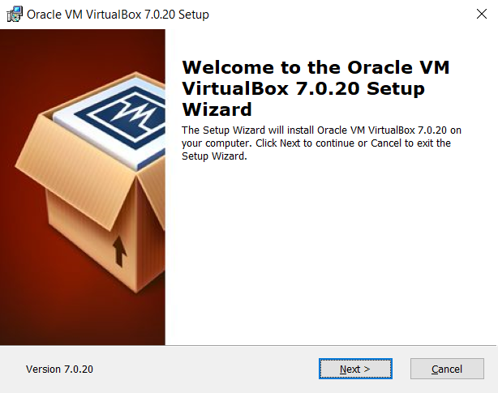

**Рис.** 1.

Вибираю всі компоненти програми та директорію де програма встановиться.

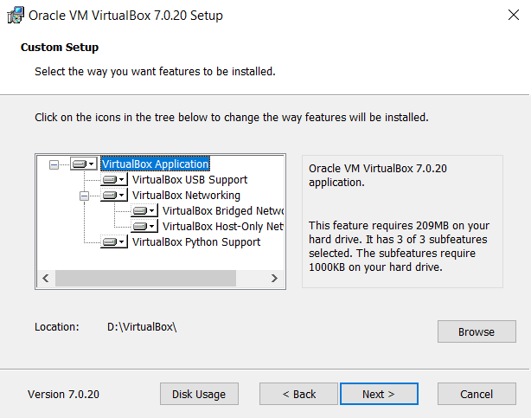

**Рис.** 2.

З'являється попередження, що в часі встановлення можливо

виникнути тимчасове відключення персонального комп'ютера від мережі.

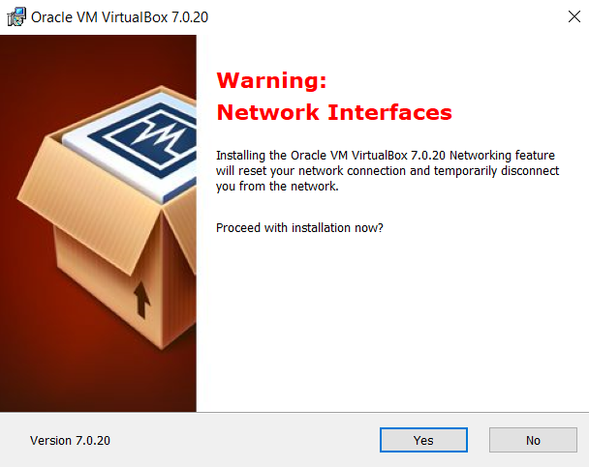

**Рис.** 3.

Вибираю всі з наданих опцій.

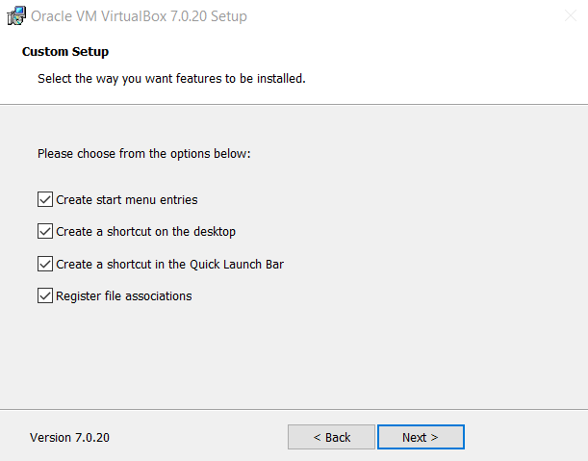

**Рис.** 4.

Вибираю кнопку Install.

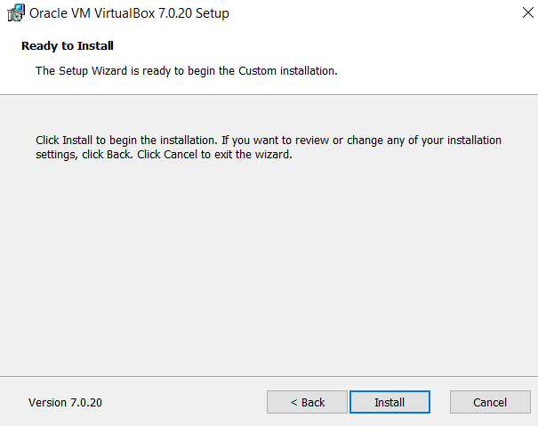

**Рис.** 5.

Після встановлення підтверджую опцію запустити Oracle і натискаю кнопку Finish.

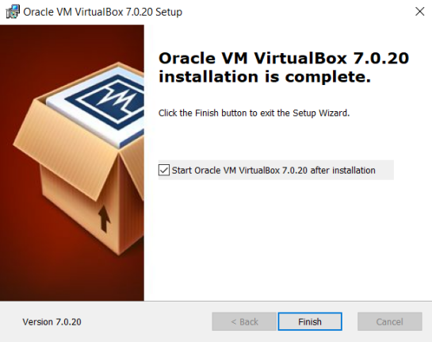

**Рис.** 6.

Інтерфейс програми Oracle VM VirtualBox.

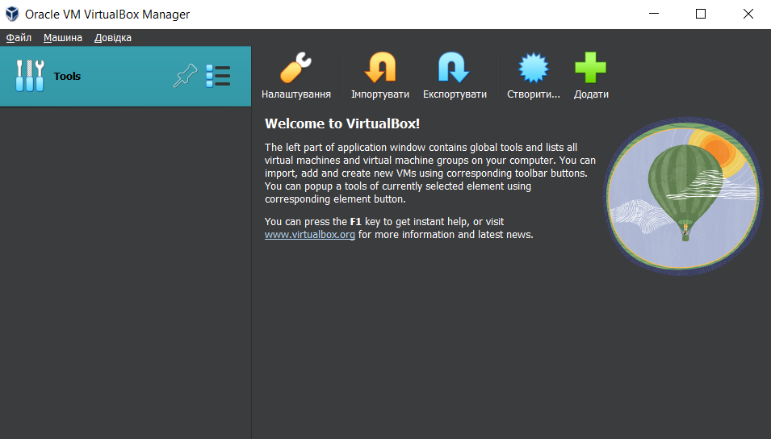

**Рис.** 7.

**Завдання 2:**

Вибираю опцію створити віртуальну машину обираю папку для створення віртуальної машини підбираю назву та .iso файл.

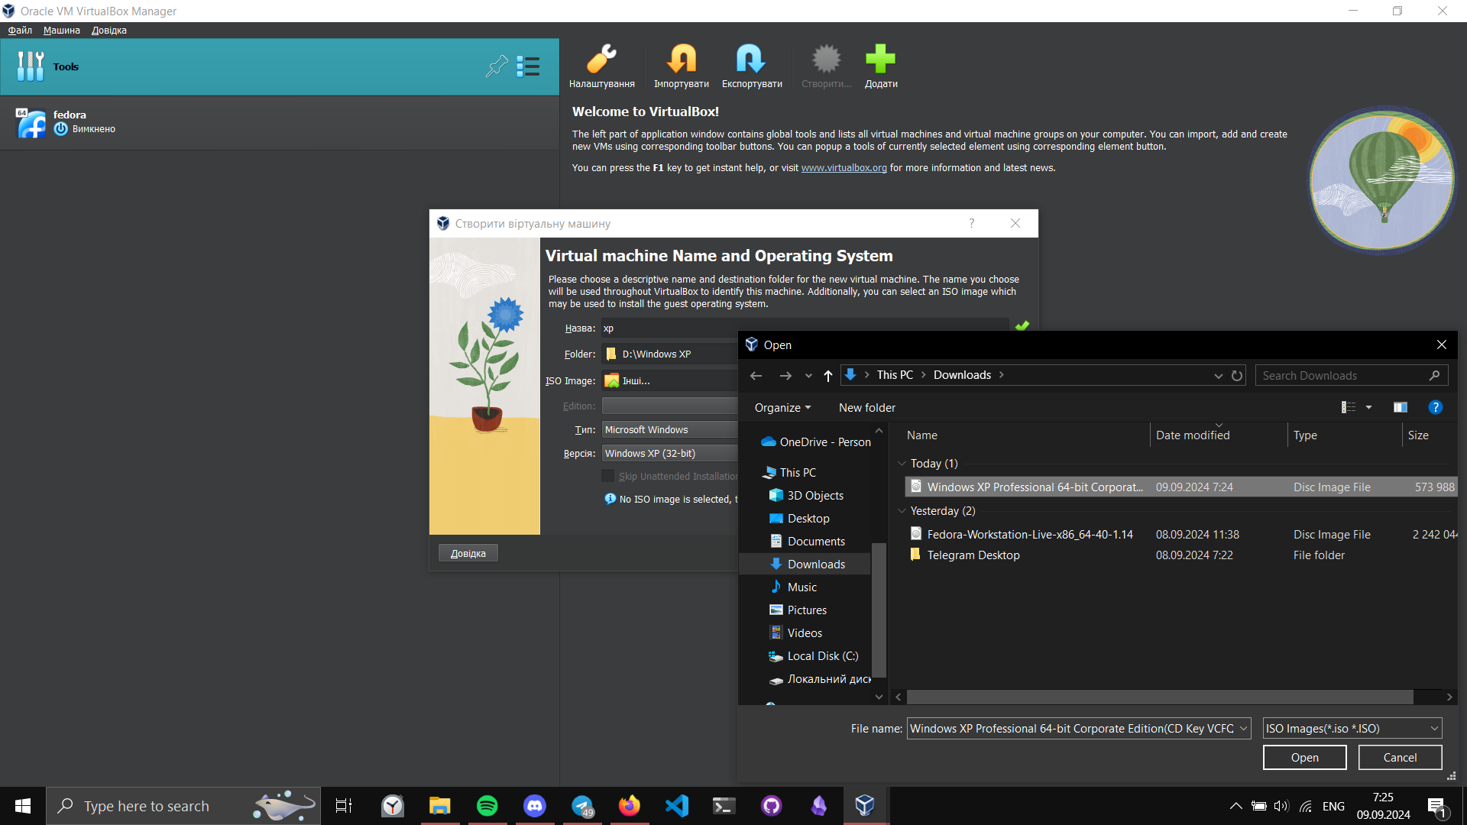

**Рис.** 8.

Називаю користувача та вводжу пороль.

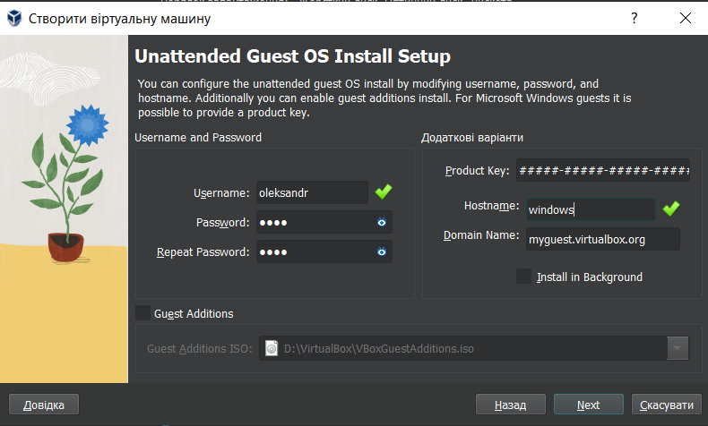

**Рис.** 9.

Вибираю розмір пам’яті та кількість процесорів.

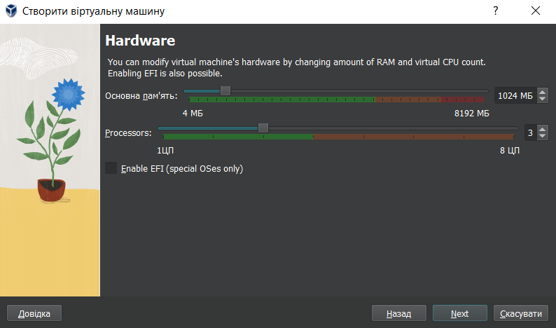

**Рис.** 10.

Обираю розмір диску.

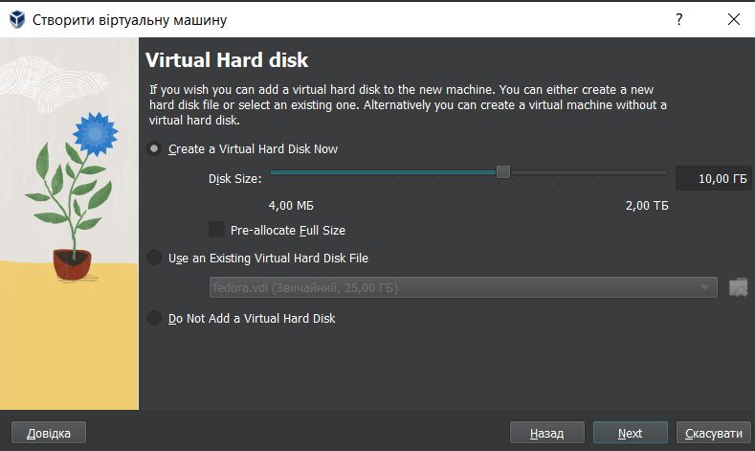

**Рис.** 11.

Виводиться вікно підсумок та натискаю кнопку закінчити.

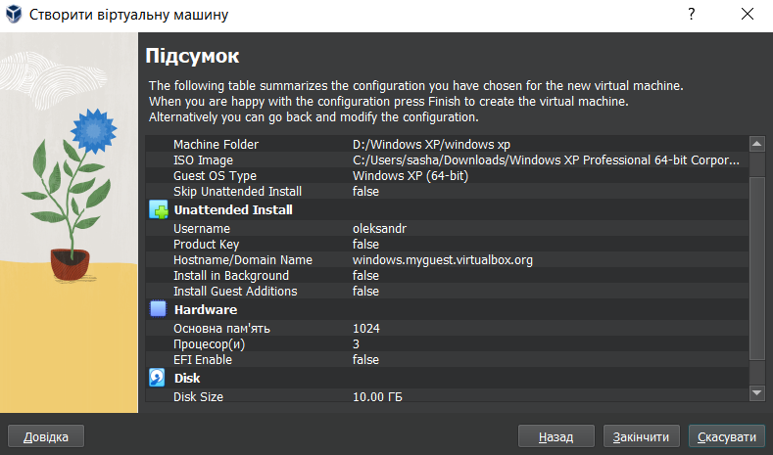

**Рис.** 12.

Запускається встановлення Windows XP.

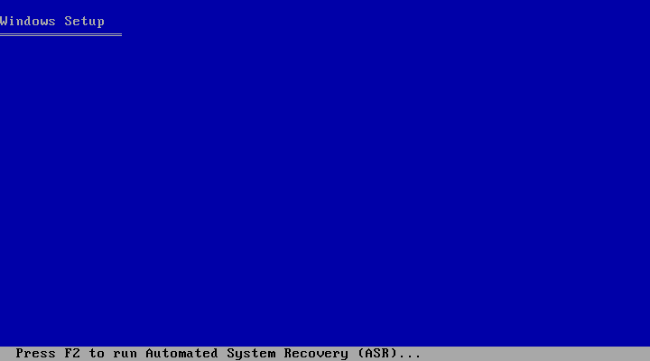

**Рис.** 13.

Виводиться індикатор прогресу встановлення.

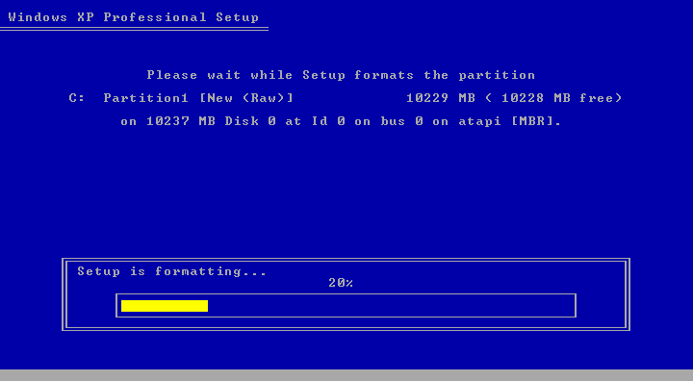

**Рис.** 14.

Наступне вікно встановлює необхідне ПЗ для операційної системи.

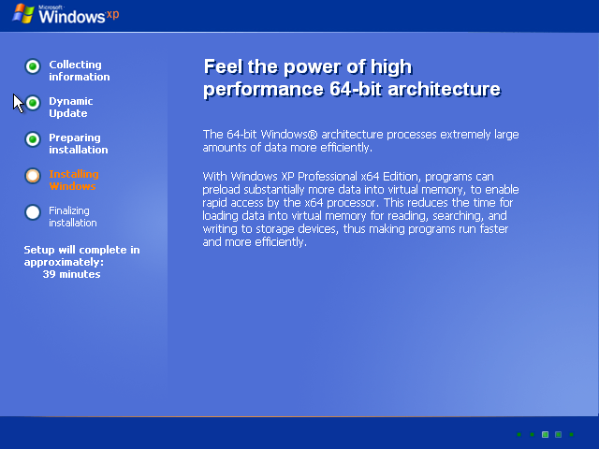

**Рис.** 15.

Вводжу ключ продукта та натискаю кнопку next.

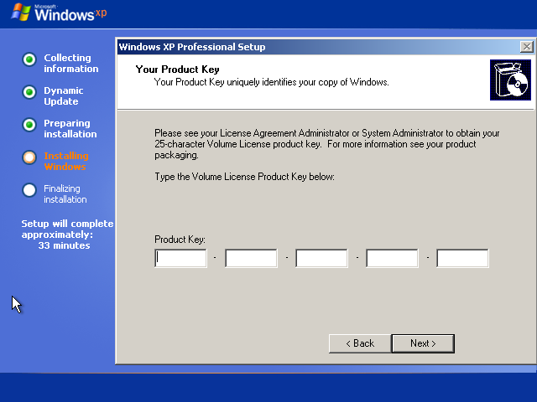

**Рис.** 16.

Запускається індикатор прогреса та завершення встановлення оновлень.

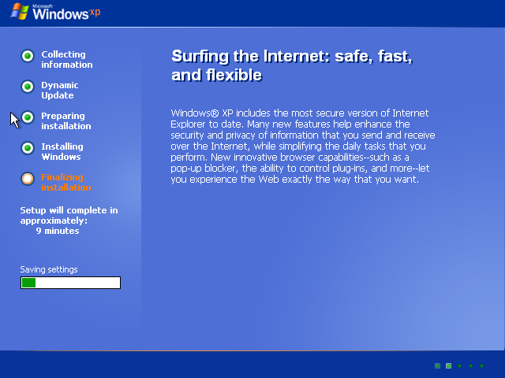

**Рис.** 17.

Екран загрузки Windows XP.

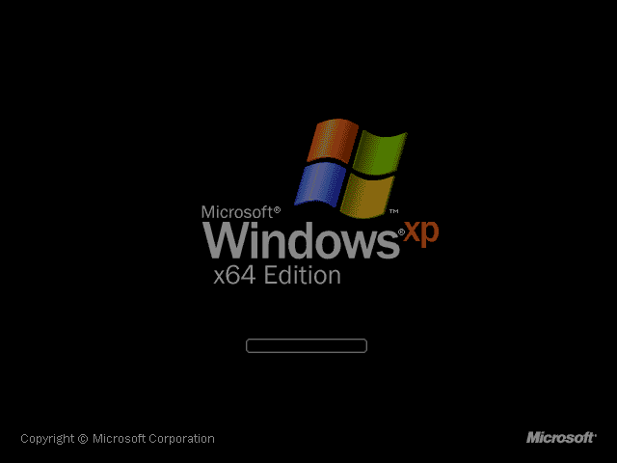

**Рис.** 18.

Windows XP налаштовує комп’ютер.

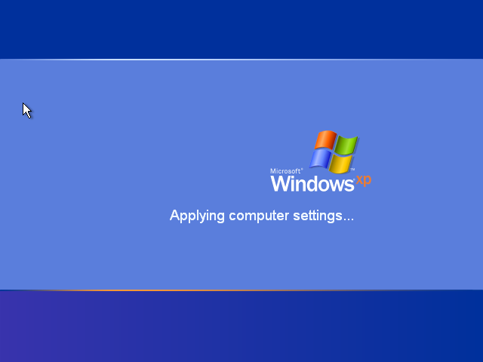

**Рис.** 19.

Робочий екран Windows XP.

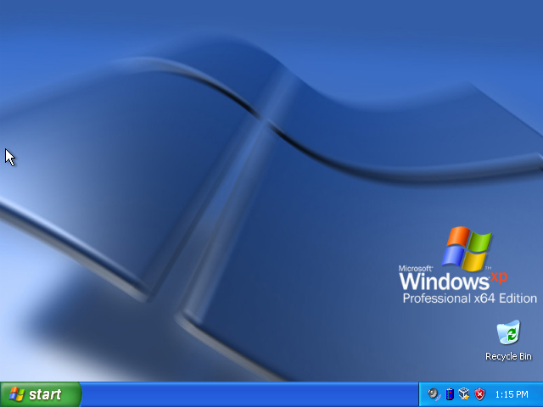

**Рис.** 20.

Заходжу в налаштування пам’яті щоб усунути .iso диск.

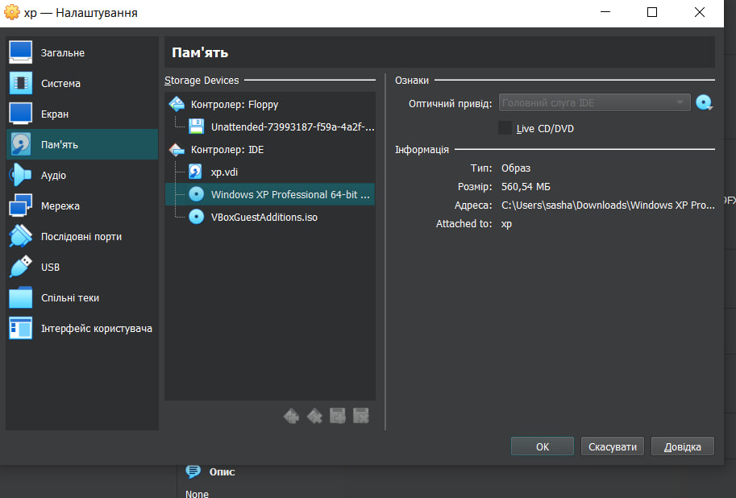

**Рис.** 21.

Натискаю правою кнопкою мишки на обведену іконку та вибираю кнопку вилучити диск із віртуального носія.

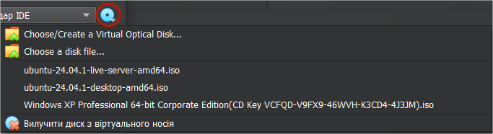

**Рис**. 22.

Результат виконання наведених вище дій із усуненням .iso диска.

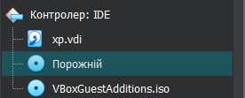

**Рис.** 23.

**ОПИС РЕЗУЛЬТАТІВ ДОСЛІДЖЕННЯ**

1. У процесі виконання завдання 1 я встановив віртуальну машину Oracle VirtualBox.
2. У процесі виконання завдання 2 я встановив на віртуальну машину операційну систему WindowsXP з .iso файла.

**ВИСНОВОК**

Встановлення VirtualBox проходить швидко і просто. Потрібно завантажити інсталятор, вибрати параметри установки, та дозволити встановлення мережевих драйверів. Можливі короткочасні збої в мережі під час установки.

Імпорт образу Windows XP в VirtualBox виконується через створення нової віртуальної машини, вибір параметрів, і завантаження ISO-образу. Процес налаштування є зрозумілим і потребує мінімальних дій.

**КОНТРОЛЬНІ ПИТАННЯ**

1. Що є операційною системою?

Операційна система - базовий комплекс програм, що виконує керування апаратною складовою комп’ютера; забезпечує керування обчислювальним процесом; організовує взаємодію із користувачем.

1. Які основні функції ОС в обчислювальній системі?

Основні функції ОС:

* Робота з даними;
* Інтерфейс для користувача;
* Робота з пристроями;
* Керує процесами;
* Керує ресурсами;
* Організовує виконання програм;
* Забезпечує роботу в мережі;
* Забезпечує віртуалізацію пам’яті та процесора;

**3)** За якими показниками здійснюється класифікація операційних систем?

* Операційні системи класифікують за типом ОС:

- для mainframe;

- для ПК;

- для мобільних пристроїв;

* Тип інтерфейса:

- текстовий;

- графічний;

* Тип встановлення:

- вбудовані;

- невбудовані;

* Відносно ліцензії:

- вільні;

- відкриті;

- власницькі;

**4)** Що являє собою програмне забезпечення «віртуальна машина»?

Віртуальна машина - це ПЗ, що емулює роботу фізичної машини. ОС на якій є віртуальна ОС зветься хост. Гіпервізор - програма яка дозволяє віртуальні машини.